氧化与燃烧的秘密｜思维导图
  - 讲义来源：讲义答案-8-3-氧化与燃烧的秘密.pdf
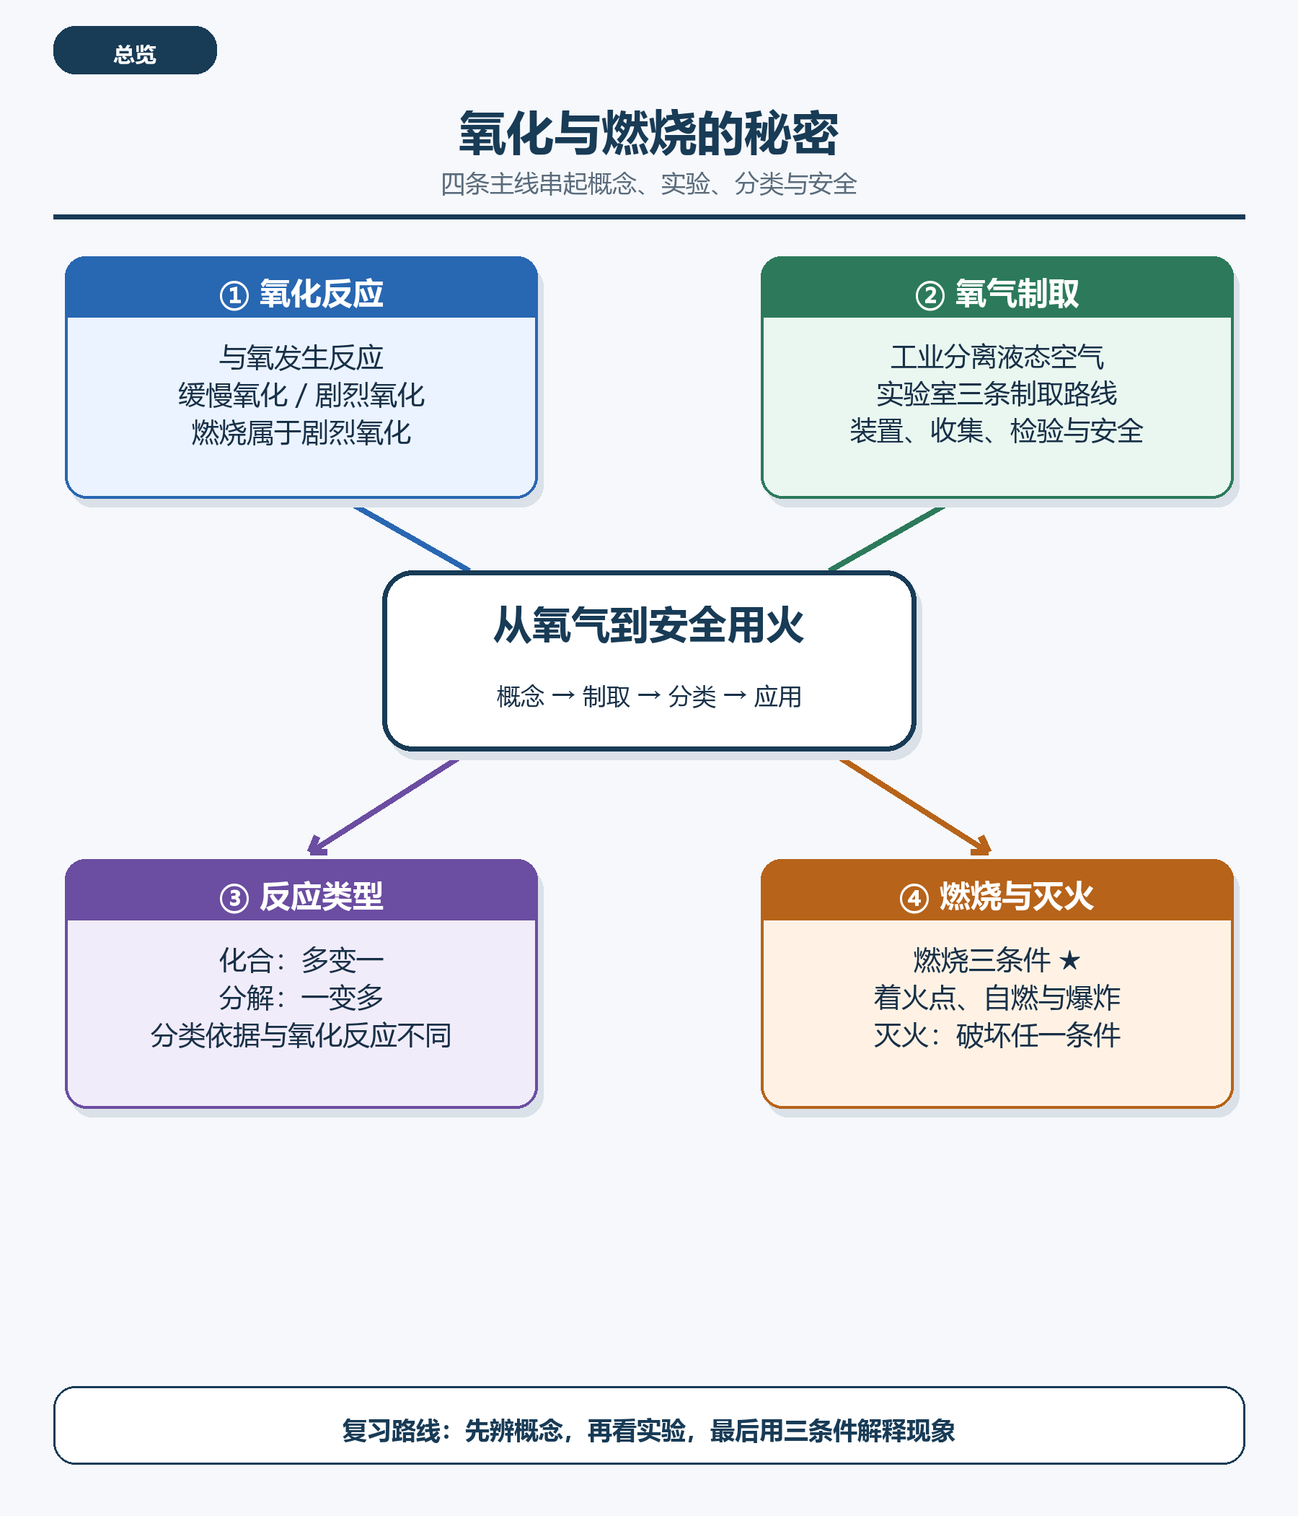

模块一 氧化反应
按“是否与氧反应”和“反应快慢”建立概念边界。
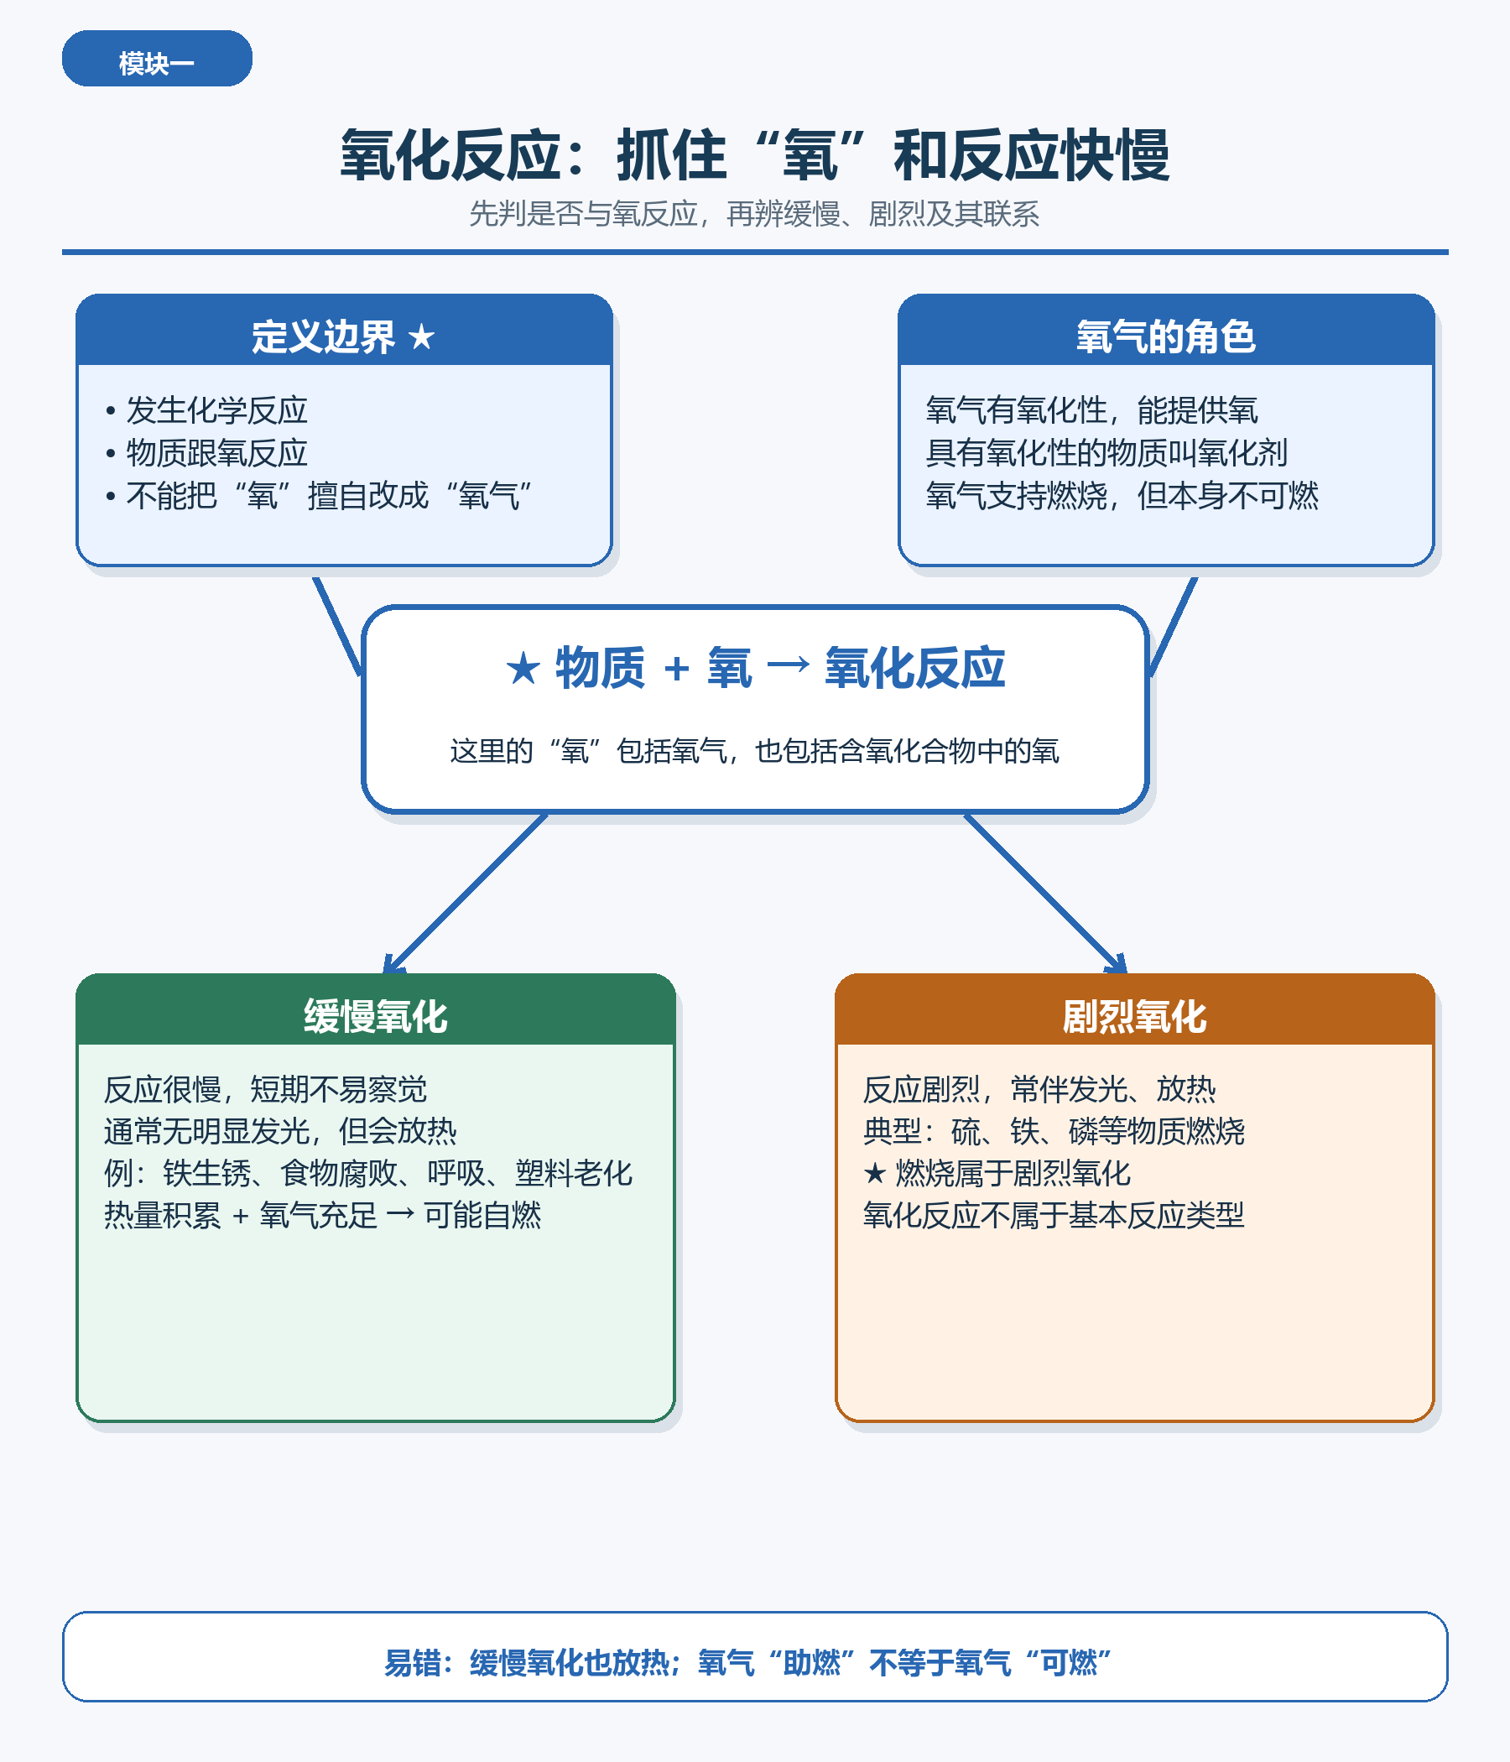

模块二 氧气的制取
对照工业制法与三种实验室制法，掌握反应条件和方程式。
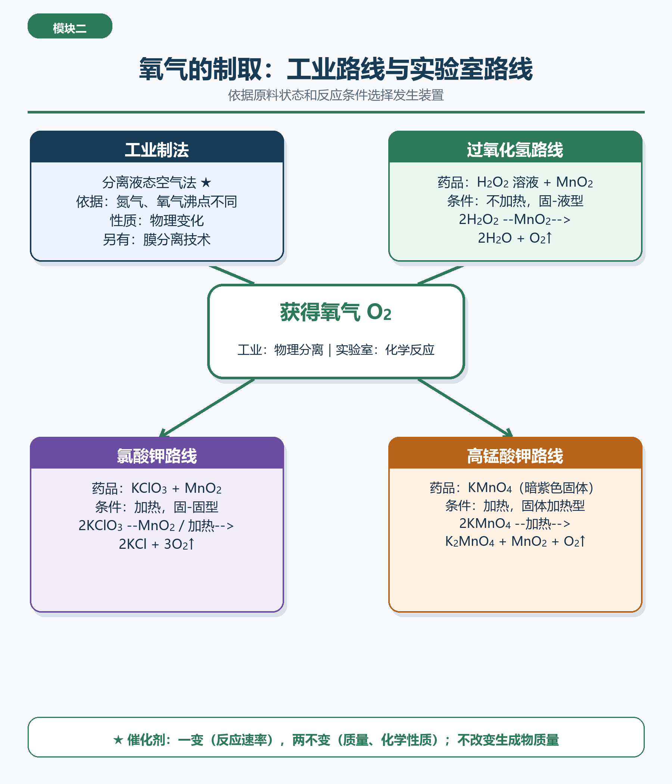

模块三 制氧实验
从装置选择到收集、检验与安全操作形成完整实验链。
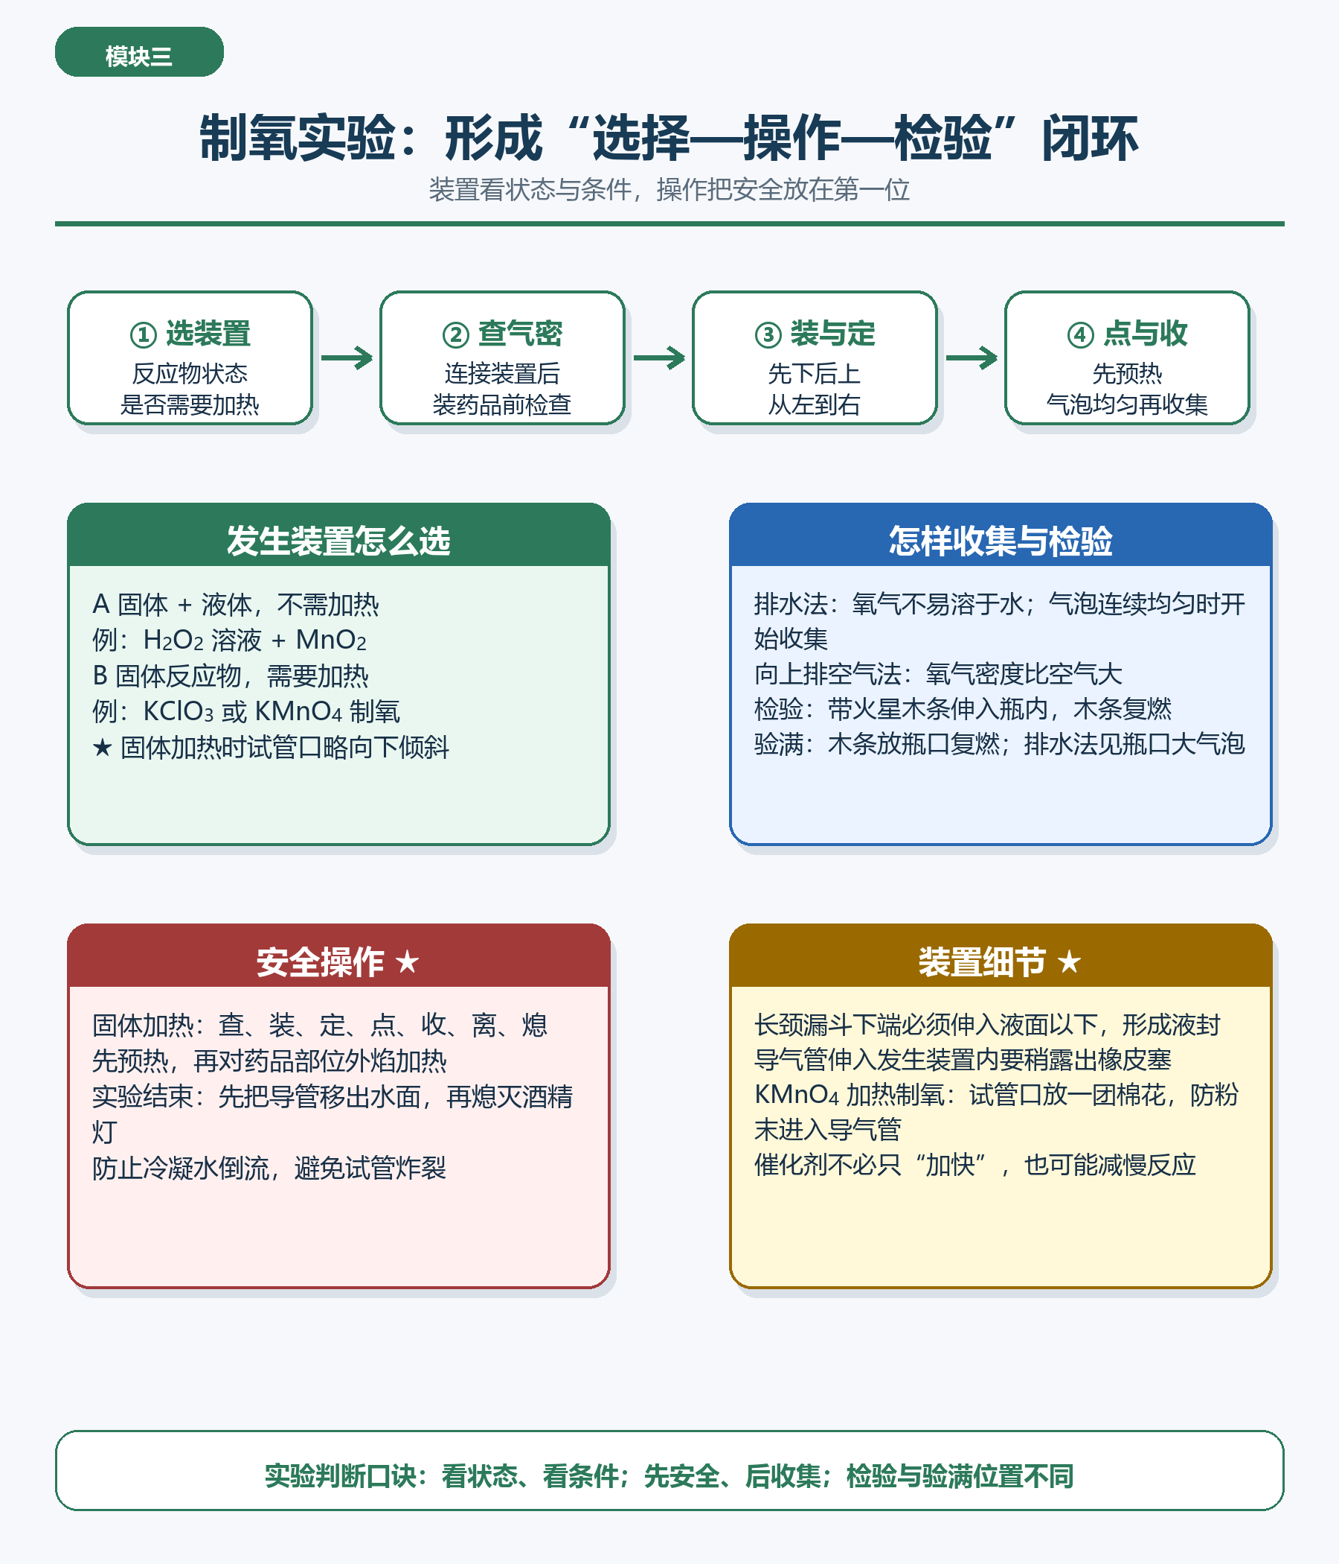

模块四 化合反应与分解反应
依据反应前后物质种类数判断，并与氧化反应区分。
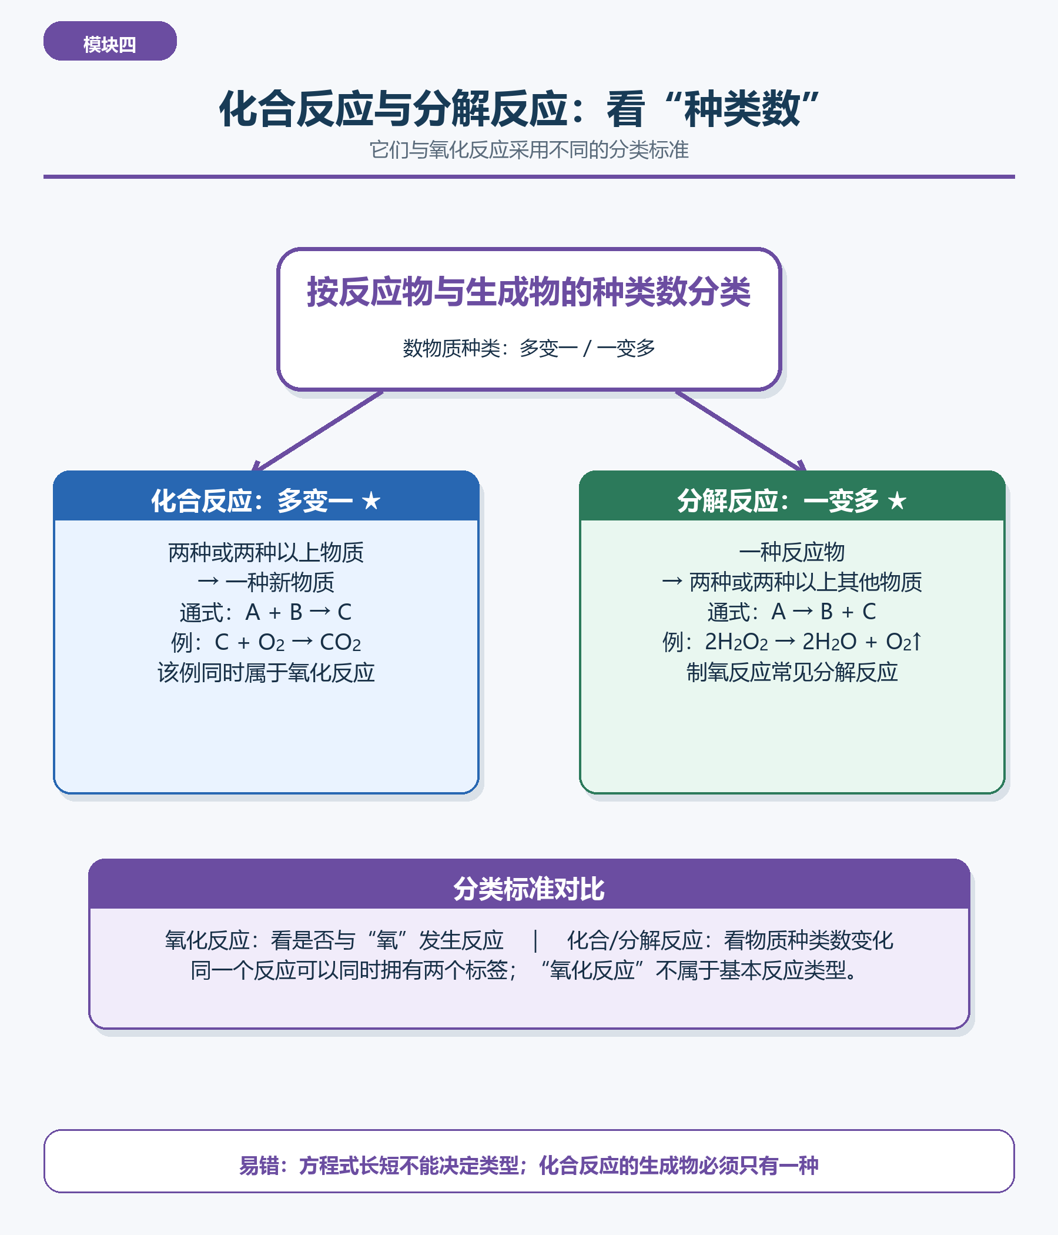

模块五 燃烧与灭火
用燃烧三条件解释着火、自燃、爆炸及灭火措施。
